**Readme, Sistem Manajemen Website TF**

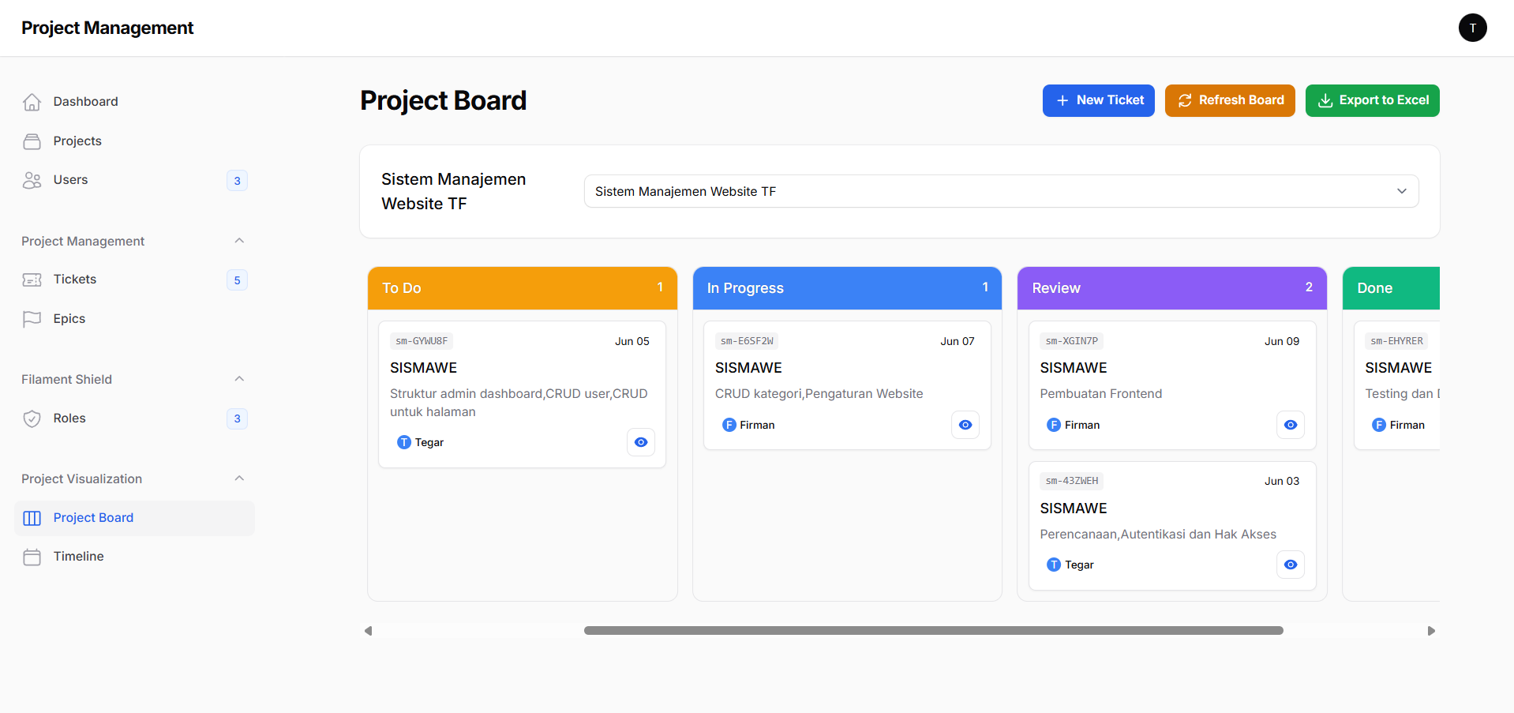

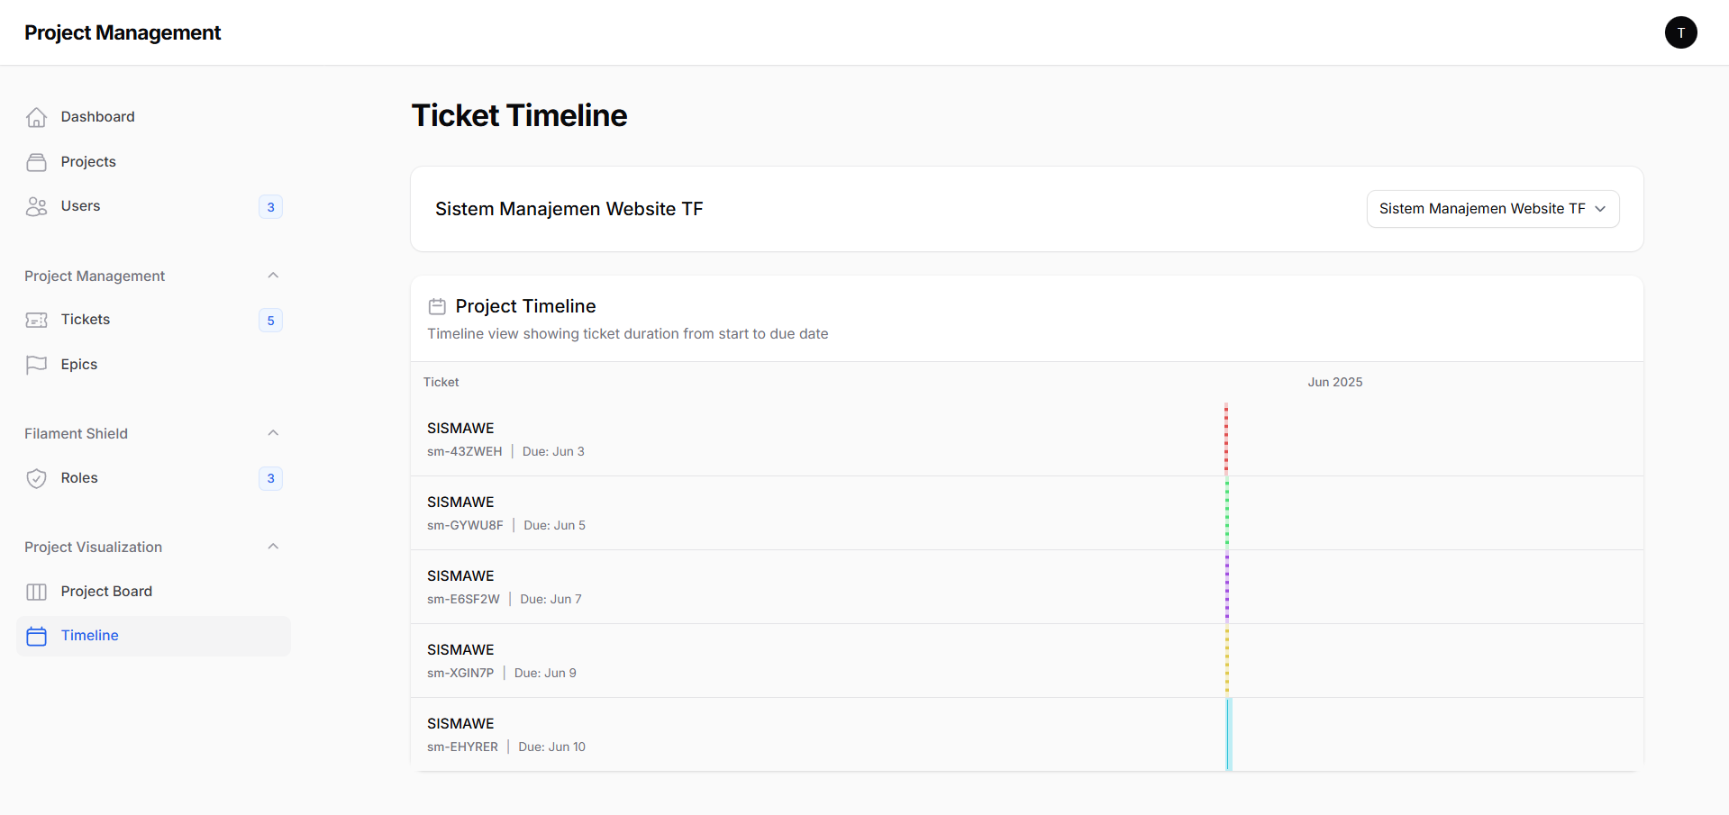

Website ini dibuat untuk mengelola proyek dengan manajemen tiket dan peninjau progress pengerjaan yang sedang dibuat.

**Spek minimum:**

* PHP > 8.2+
* Laravel 12
* MySQL 8.0+ / PostgreSQL 12+
* Composer

**Instalasi:**

1. Buka Laragon

2. Start server

3. Buka terminal pada laragon

4. Ketik CD, (lalu arahkan pada file proyek yang dibuat)

5. Pada CMD, (ketikan php artisan serve)

**Fitur:**

1. Melihat Papan antarmuka
2. Melihat Timeline
3. Manajemen fitur
4. Fitur Komentar

**ERD**

